“鲸鱼哲学”— 管理者的修炼 (深圳)
举办时间： 深圳2011年 4月15-16日；上海 2011年 4月22-23日 ； 北京2011年 5月13-14日
● 课程背景
世界上最大的动物是鲸鱼，人和鲸鱼之间有什么共同之处吗？ 有！当你对鲸鱼的表现予以充
分肯定的时候，它们和人一样会表现得更好！身为主管，也许你曾充满危机感，员工却漠不关心；也许你曾胸怀愿景，员工却面无表情。如何能让员工动起来，打造具有生产力的行动组织，是每个阶层的管理者面对的挑战。 策略是企业经营的必要条件，人才是企业经营的充分条件，在此过程中，管理者需要怎样的能力素质？需要用怎样的心态和方法工具来选、用、育、留人才,带领团队？本课程将从时代改变对管理者新的要求入手，运用活动、案例、角色扮演、看剪辑过的电影片段等教学方式带领学员探讨各级管理层的职责和角色，领悟提高自身能力与修养的方法，掌握实际有效的人才培养方法，与员工建立起信任的关系，使用员工辅导方法，帮助企业管理者成为员工绩效成长导师，提升企业整体绩效。

● 课程大纲
开篇：变化的时代，管理方法的变迁
1、变化的时代，变化的管理方式
2、案例：从“海底捞”看管理分享
* 提前阅读案例，总结学习到的心得体会
* 小组讨论及简报
* 总结
* 短片播放，（主题，当人用心的时候，大脑的创造力最强）
第一部分：理论认知篇
（一）各级管理者的职责角色
1、活动：完成共同目标
* 活动介绍
* 活动总结
* 从活动看各级管理者的职责角色
* 从活动看各级管理者的能力素质（目标清晰，策略正确，沟通无误…）
第二部分：心态/自我提升篇
- 小测试：了解自己大体做事风格（荣格简易性格测试）
- 做个有情商的管理者，内修外练
- 活动：沙漠求生
* 活动介绍
* 活动总结
* 从活动看管理者的能力（决策力、沟通。。。。）
第三部分：技巧、方法篇
（一）人才培养篇
1、看电影，学习因材施教，
* 个人思考
* 小组讨论
* 结合工作现状总结应用
2、 参与活动，学习了解员工并指导员工
* 活动：画画
* 总结
（二）提升工作绩效方法篇
1、学习授权
* 案例分析、分享
* 小组讨论
* 结合工作现状总结应用
2、学习反馈
* 角色扮演
3、学习思考的方法
* 思考的三种逻辑树
* 案例实践，学习使用三种逻辑树
第四部分：总结篇
- 学员回顾总结
2、 管理者修炼（能力提升等）总结

● 培训讲师
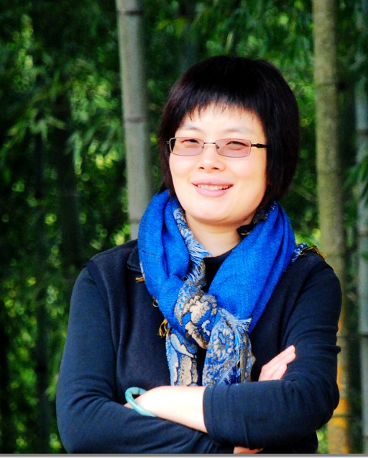
刘国兰老师
学历背景：师范英文专业毕业，加拿大皇家大学MBA。
工作经历：专注于企业培训及人才发展，任职盐田国际高级人力资源主任，负责培训及人才发展，员工职业生涯工作；A8音乐集团培训及发展经理，负责组织发展及培训、人才培养工作，任职华大基因培训负责人。从事企业管理工作多年，积累了丰富的管理带团队实践经验及人才培养经验，同时为企业内部员工提供内训设计研发了很多自有课程。

品牌课程：《压力情绪管理》、《管理者的修炼》、《如何更好的领导80、90后》
部分客户：
盐田港、盐田国际、蛇口集装箱、德邦物流、A8音乐、新百丽、深高速、莲花物业、佳兆业物业、中泰模具、深圳高新技术协会、前程无忧等。

授课风格：
清新自然，亲和力强，格轻松有趣、条理性强，深入浅出，实用有效

● 培训对象
企业中基层干部、新上任主管、经理，即将晋升主管、经理的人士等

● 会务报名
1.报名时间：即日起接受报名
2.费用：2500元/人，（含午餐费、资料费、茶点费、证书费,住宿费用自理）
3. 电 话：010-62864303 62863354
传 真：010-62863354
联系人：董老师 刘老师
4. 报名方式:电话索取报名表(或在线登记)→回传报名表→发出参会通知→转账交费

